**AWS综合实验VPC**

**实验目的**

在多可用区创建VPC（具公有子网与私有子网的VPC）

**实验要求**

了解Amazon Web Services  
了解VPC的高可用性

**实验原理**

        通过Amazon VPC，您可以定义与您可能在本地运行的传统的网络非常相似的虚拟网络拓扑。一个VPC可以垮多个可用区，从而使您能够将独立的基础设施放置在物理上分隔开的位置。多可用区部署提供了高可用性和容错能力。  
         本VPC架构使用了两个可用区，每个可用区都具有各自不同的公有子网和私有子网。本实验使用以下CIDR范围：  
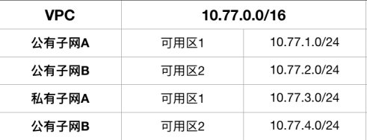

**实验步骤**

1、点击【服务】，选择【VPC】，如下：  
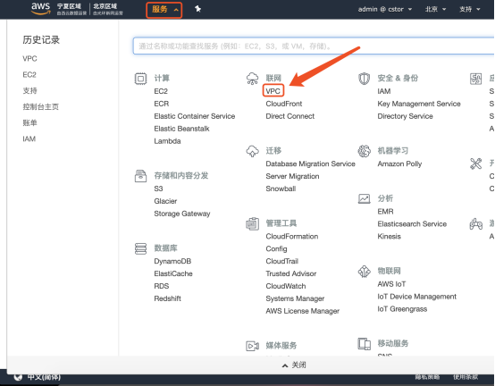

2、在VPC左侧导航窗格中选择【您的VPC】后再点击【Create VPC】，如下：  
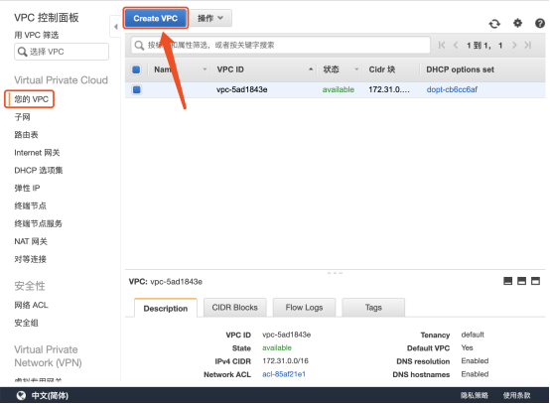

3、在“Create VPC”页，配置以下信息：  
Name tag：【cstor-HA】  
IPv4 CIDR block：【10.77.0.0/16】  
Tenancy：【Default】  
完成以上配置后，点击【Create】，如下：  
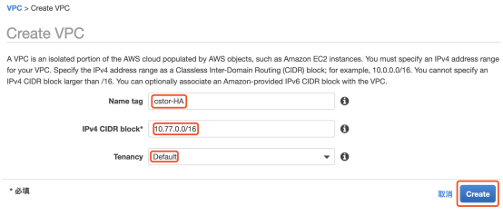

4、完成“VPC“创建后，回到VPC导航窗格中，选择【子网】后再点击【创建子网】，如下：  
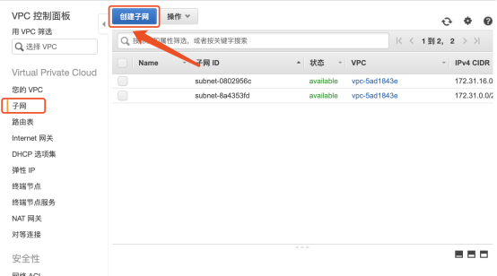

5、在“创建子网”页，配置以下信息：  
         名称标签：【HA-Pub1】  
         VPC：选择刚刚创建的VPC【cstor-HA】  
         可用区域：【cn-north-1a】  
         IPv4 CIDR块：【10.77.1.0/24】  
完成以上配置后，点击创建，如下：  
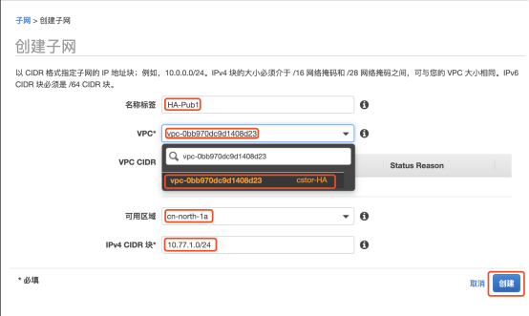

6、重复上一步操作，完成另外3个子网的创建，如下：  
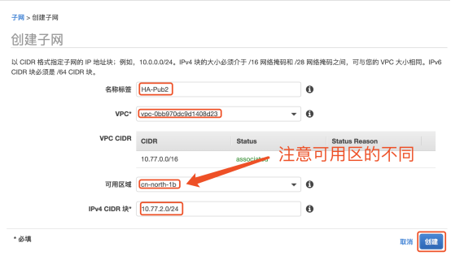  
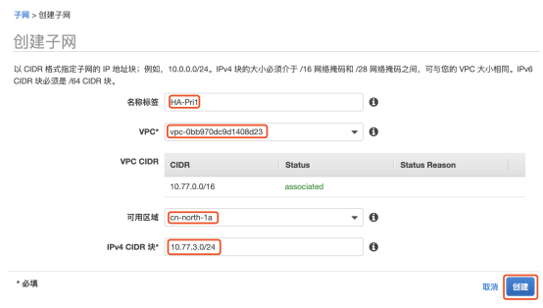  
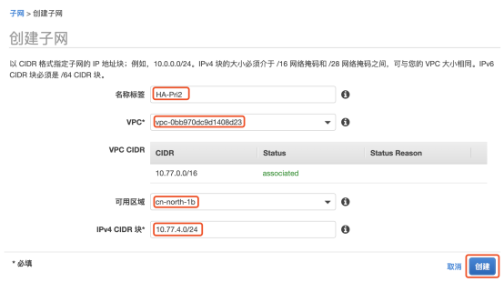

7、我们需要为此VPC申请一个“Internet网关”，此VPC的公有子网才能访问Internet，在“VPC左侧导航窗格”选择【Internet网关】后点击【创建Internet网关】，如下：  
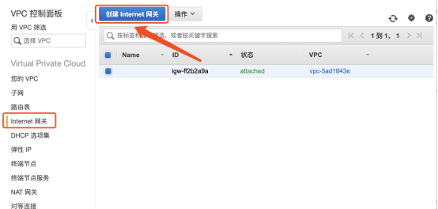

8、在“创建Internet网关”页，填写【名称标签】，完成后点击【创建】，如下：  
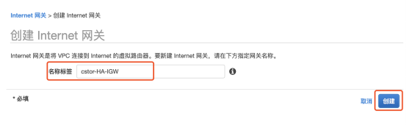

9、创建完成后，选中刚刚创建的Internet网关，点击【操作】后点击【附加到VPC】，如下：  
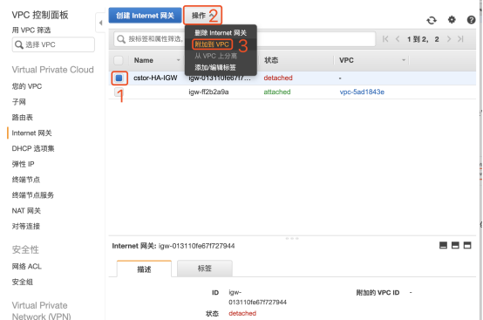

10、在“附加到VPC”页，选择我们此实验创建的VPC【cstor-HA】，完成后，点击【附加】，如下：  
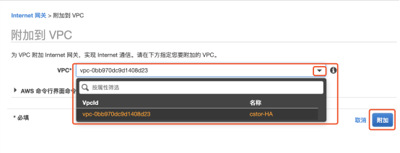

11、附加完成后，我们去修改路由表。在“VPC左侧导航窗格”中，选择【路由表】，点击【创建路由表】，如下：  
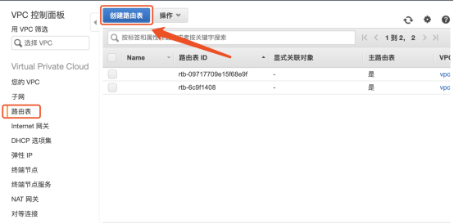

12、在“创建路由表”页，配置【名称标签】以及【VPC】，完成后点击【创建】如下：  
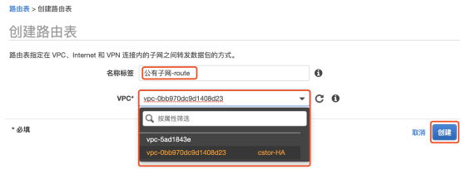

13、再创建一个路由表，如下：  
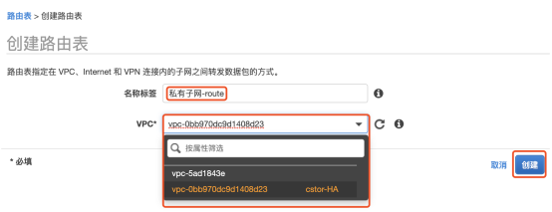

14、路由表创建完成后，我们需要修改路由表配置。选中【公有子网-route】，在下方菜单栏中选择【路由】后点击【编辑路由】，如下：  
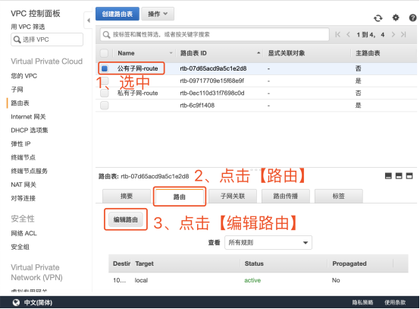

15、在“编辑路由”页，点击【添加路由】，然后配置以下信息：  
目的地：0.0.0.0/0  
目标：下拉列表中点击【Internet Gateway】，然后选择显示的Internet Gateway ID  
完成以上信息后，点击【保存路由】，如下：  
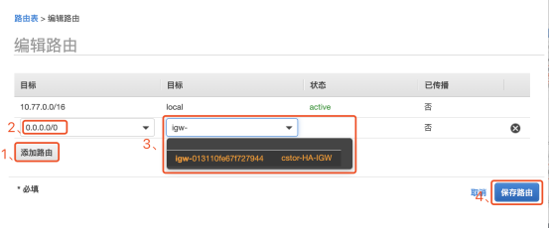

16、回到“路由表”页，在下方菜单栏中点击【子网关联】后再点击【编辑子网关联】，如下：  
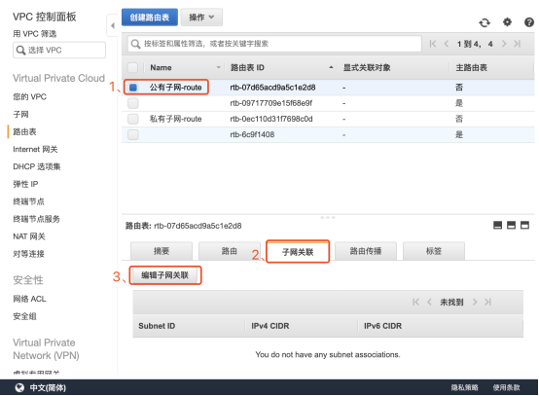

17、在“子网关联”页，选择【HA-Pub1】和【HA-Pub2】，然后点击【Save】，如下：  
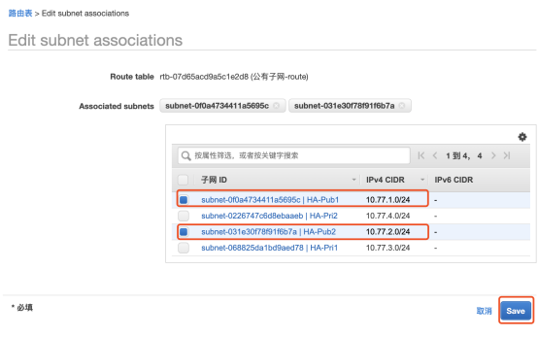

18、我们在编辑“私有子网-route”这张路由表，因为是私有子网暂时无访问Internet的需求，所以只需【编辑子网关联】，如下：  
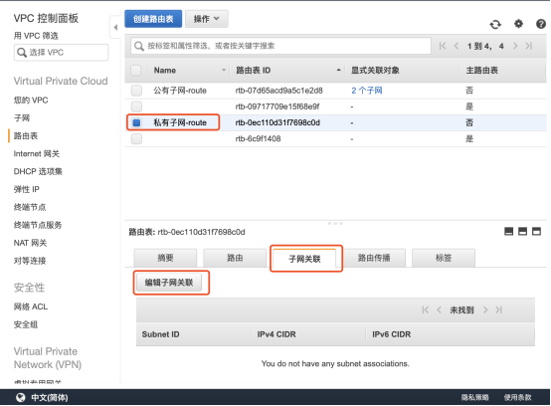

19、在“子网关联”页，选择子网【HA-Pri1】和【HA-Pri2】，然后点击【Save】如下：  
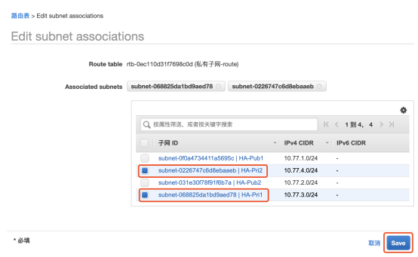

20、此实验已经完成，公有子网“HA-Pub1”和“HA-Pub2”可以访问Internet，私有子网“HA-Pri1”和“HA-Pri2”不可访问除此VPC外的地址。逻辑Top图如下：  
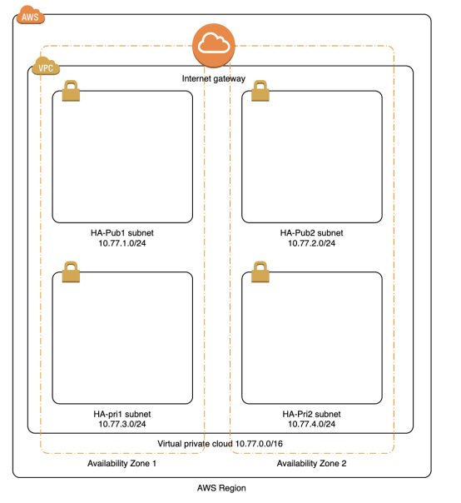

**实验结果**

完成VPC的创建，逻辑Top图如下：  
